La celebrazione della Messa
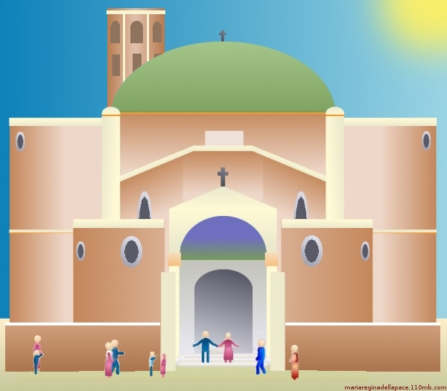
ANDIAMO A MESSA!
Arriviamo in chiesa e ci disponiamo a celebrare il mistero più grande della nostra fede.

RITI D’INIZIO
Sono riti di introduzione alla celebrazione e ci preparano per ascoltare la Parola e celebrare l’Eucaristia.
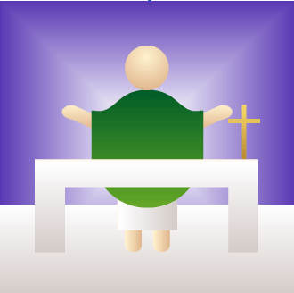  PROCESSIONE D’INGRESSO  Ci disponiamo a celebrare insieme la Messa accompagnando la processione d’ingresso cantando con allegria ad una sola voce.  SALUTO INIZIALE  Il sacerdote, dopo aver baciato l’altare, arriva alla sede: dà inizio alla Messa con il segno della croce. Subito dopo, saluta l’assemblea con calorosi auguri: “La pace sia con voi!”. | 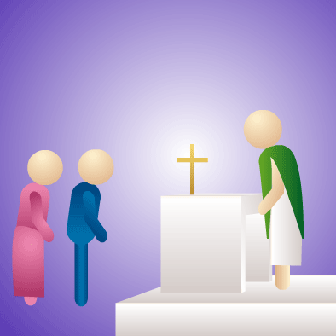  ATTO PENITENZIALE  Prima di sederci alla mensa della Parola di Dio e alla mensa del Corpo di Cristo, è giusto riconoscere i propri peccati e le proprie mancanze.
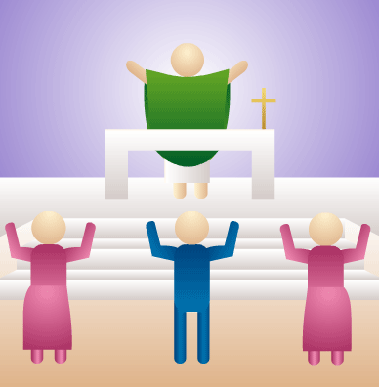  GLORIA  Lodiamo Dio per la sua grandezza, riconoscendo la sua santità e la nostra sete di Lui. | 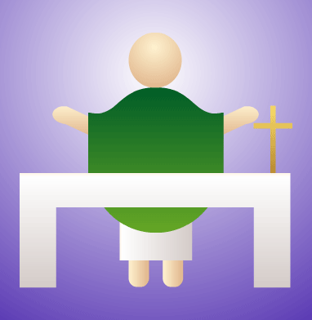  COLLETTA  Il sacerdote invita a pregare in silenzio, dopodiché, a nome di tutta l’assemblea, rivolge al Padre la propria preghiera “Colletta”, nella quale raccoglie tutte le intenzioni della comunità.

LITURGIA DELLA PAROLA
Ascoltiamo Dio, che si offre a noi come alimento nella sua Parola, e rispondiamo cantando, meditando e pregando, pronti ad una conversione della nostra vita.
PRIMA LETTURA  Nell’Antico Testamento, Dio ci parla attraverso la storia del popolo di Israele e dei suoi profeti.    SALMO RESPONSORIALE  Il Salmo responsoriale è una preghiera poetica estratta dall’Antico Testamento: attraverso la ripetizione di un ritornello, l’assemblea si unisce nella lode al Signore.  SECONDA LETTURA  Nel Nuovo Testamento, Dio ci parla attraverso gli apostoli. | 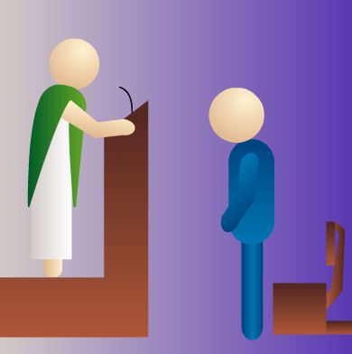  ACCLAMAZIONE AL VANGELO  Il canto dell’Alleluia (che significa: “Lodate Dio!”) ci dispone ad ascoltare la proclamazione del Vangelo: è così importante che o viene cantato o neppure si dice!!! In Quaresima, periodo di riflessione “meno festoso”, non si può cantare: acclamiamo comunque con altre parole!  VANGELO  La proclamazione del Vangelo è il culmine della Liturgia della Parola: abbiamo il privilegio di sentire parlare proprio Gesù! Esprimiamo il rispetto per la Sua Parola anche con il corpo: stiamo in piedi e segniamo la croce sulla fronte, sulla bocca e sul petto. Con ciò intendiamo il nostro desiderio che la Parola del Vangelo sia capita con la nostra intelligenza, annunciata dalle nostre labbra e custodita nel nostro cuore. Alla fine della lettura, acclamiamo dicendo: “Lode a te, o Cristo!”.
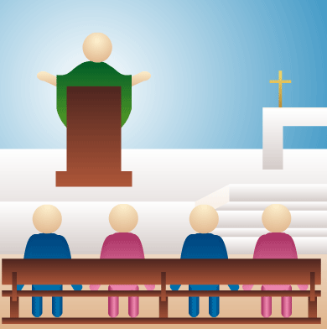  OMELIA  Il celebrante spiega la parola di Dio.  CREDO  Dopo aver ascoltato e meditato la Parola di Dio, confessiamo la nostra fede. | PREGHIERA DEI FEDELI  Preghiamo gli uni per gli altri, per le necessità di tutti.

LITURGIA EUCARISTICA
È composta essenzialmente da tre parti: la processione offertoriale, la grande preghiera eucaristica (che è il nucleo di tutta la celebrazione: è una preghiera di azione di grazie nella quale si attualizzano realmente la morte e la risurrezione di Gesù.) ed il rito di comunione.
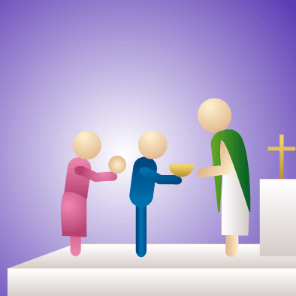  PRESENTAZIONE DEI DONI  Presentiamo il pane ed il vino che si trasformeranno nel corpo e nel sangue di Cristo. Realizziamo una colletta in favore di tutta la Chiesa. Preghiamo sulle offerte. | PREFAZIO  È una preghiera di lode e azione di grazie a Dio, al tre volte santo.  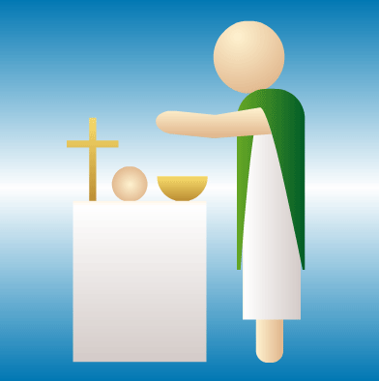  EPICLESI  Il celebrante stende le mani sul pane e sul vino e invoca lo Spirito Santo, affinché per la sua azione i doni siano realmente trasformati in Corpo e Sangue di Gesù. | 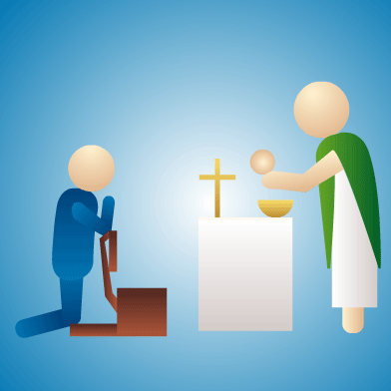  CONSACRAZIONE  Il sacerdote fa memoria (memoriale) dell’ultima cena, pronunciando le stesse parole di Gesù Crito. Il pane ed il vino si trasformano nel corpo e nel sangue del Signore.  ANAMNESI  Acclamiamo il mistero centrale della nostra fede: “Annunciamo la Tua morte, Signore; proclamiamo la Tua risurrezione, nell’attesa della Tua venuta!”
INTERCESSIONE  Offriamo il sacrificio di Gesù in comunione con tutta la Chiesa. Preghiamo per il Papa, per i vescovi, per tutti i defunti e per tutti noi.  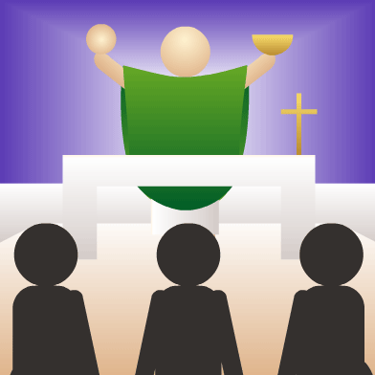  DOSSOLOGIA  Il sacerdote offre al Padre il corpo ed il sangue di Gesù “per Cristo, con Cristo e in Cristo, nell’unità dello Spirito Santo” e noi ci uniamo dicendo: “Amen!” (”Così sia!”) | 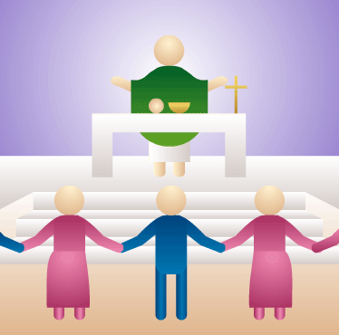  PADRE NOSTRO  Preparandoci a comunicare al corpo e sangue di Cristo, preghiamo insieme il Padre come Gesù stesso ci ha insegnato. | 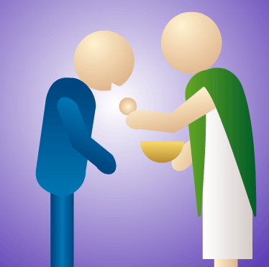  COMUNIONE  Pieni di gioia ci avviciniamo all’altare per ricevere Gesù, pane di vita. Prima di comunicarci, facciamo un atto di umità e di fede.  ORAZIONE  Ringraziamo Gesù per averlo ricevuto e gli chiediamo che ci aiuti a vivere in comunione con Lui e con i fratelli.

RITI FINALI
La celebrazione sta per concludersi con i riti finali.
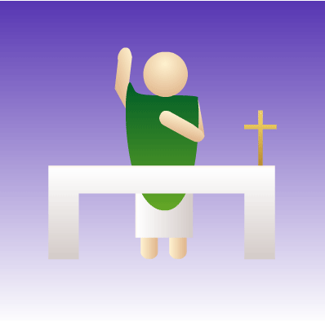  BENEDIZIONE  Dopo aver enunciato le attività che si svolgeranno nella comunità nella settimana, il sacerdote formula le ultime orazioni della celebrazione. Poi, come la Messa si avvia nel nome della Trinità, così anche si conclude con il sacerdote che ci benedice invocando “Dio onnipotente, Padre, Figlio e Spirito Santo”. | 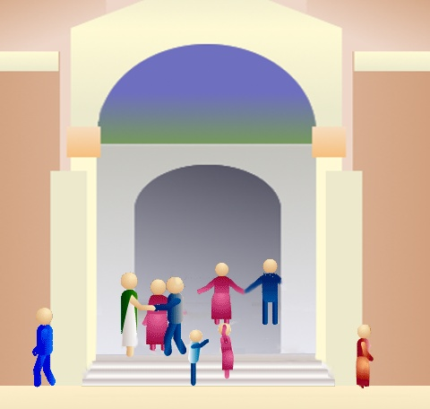  CONGEDO  Alimentati dal pane della Parola e della Eucaristia, ritorniamo alle nostre attività, con l’impegno di vivere quello che celebriamo, portando Gesù nei nostri cuori

